Tabla de Propiedades Físicas y Químicas
Sustancias | Formula | Masa molar | Apariencia | Densidad | Punto de Fusión | Punto de Ebullición | Solubilidad
Cloruro de Sodio | NaCI | 58,44 g/mol | Solido blanco o claro | $$2,2 × {10}^{3} kg/m^{3}$$ | $$804 ℃$$ | $$1413 ℃$$ | 60 g/l en agua a $20 ℃$
Agua Destilada | H2O | 18,02 g/mol | Incolora, sin sabor, liquida, clara y no muy viscosa | 1 g/mL a $25 ℃$ y 1 atm | $0 ℃$ a 1 atm | $100 ℃$ a 1 atm | Completa (100 %)
Gas Propano | C3H8 | 44,1 g/mol | Incoloro, fácilmente inflamable, olor fuerte, explosivo | 0,493 g/mL a $25 ℃$ y 1 atm | -187,65$℃$ a 1atm | -42,1 $℃$ a 1 atm | 80 g/l a $20 ℃$ en agua
Fuente: CTR scientific, s.f

Tabla de Toxicidades, Antídotos y Formas de Desecho
Nombre de la sustancia | Dosis letal | Toxicidades | Antídoto | Reactividad | Formas de Desecho
Agua destilada | N/A (no tóxica) | - Por ingestión (grandes volúmenes): puede causar desequilibrios electrolíticos en casos extremos.  - No tóxica por contacto con piel/ojos. | - No se requiere tratamiento de primeros auxilios, salvo controlar posibles desequilibrios (muy raro en ingestión excesiva). |  | - Se puede desechar directamente por el drenaje o en corrientes de agua sin riesgo ambiental.
  -No reactiva; pH neutro.
  -No presenta riesgos de inflamabilidad.
Vinagre (ácido acético ~6 % v/v) | N/A (Mezcla diluida) | - Por ingestión: puede causar irritación gastrointestinal, aunque es bajo riesgo a esta concentración.  - Por contacto con ojos/piel: irritación leve. | - Lavar con agua la zona afectada.  -Ingestión excesiva: beber agua y buscar atención médica si hay dolor intenso. | - Lavar con agua la zona afectada.  - Ingestión excesiva: beber agua y buscar atención médica si hay dolor intenso. | - Pequeñas cantidades: desechar por el drenaje con abundante agua.  - Grandes volúmenes: neutralizar con base débil, siguiendo normativa local.
Hidróxido de sodio ($NaOH$ sólido) | LD₅₀ oral (rata) ~300 - 400 mg/kg | - Corrosivo, causa graves quemaduras en piel y ojos.  - Ingestión: irritación severa del tracto gastrointestinal, riesgo de perforaciones.  - Inhalación del polvo: irritación respiratoria. | - Lavar la zona afectada con abundante agua.  - En ingestión, no inducir vómito: buscar atención médica inmediata. | - Reacciona vigorosamente con ácidos y agua, liberando calor.  - Ataca aluminio y zinc, liberando hidrógeno. | - Neutralizar con ácido débil (ej. ácido acético diluido) antes de verter, cumpliendo con las normas de desecho de sustancias corrosivas.
Fuente: Química UNAM, s.f

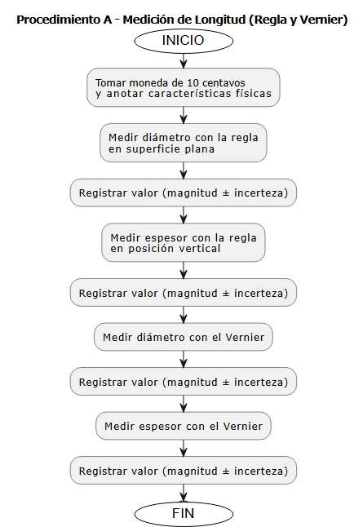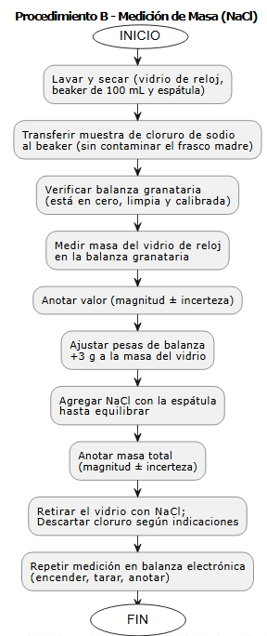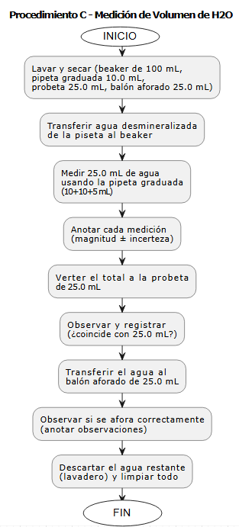

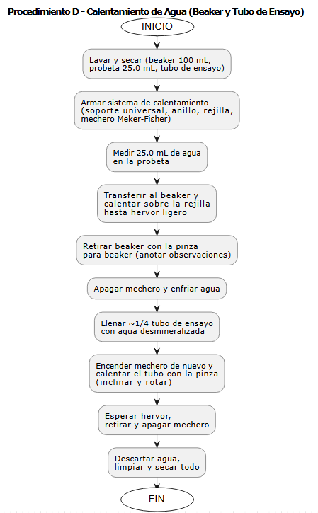

$C_{3 }H_{8}\left(g\right)+ O_{2}\left(g\right)→ H_{2}O\left(g\right)+ {CO}_{2}(g)$
$C_{3 }H_{8}\left(g\right)+ {5O}_{2}\left(g\right)→ {4 H}_{2}O\left(g\right)+ {3 CO}_{2}(g)$

